Шашечный турнир среди сотрудников учреждения,
посвященный 85-летию образования Краснодарского края

В актовом зале Северского психоневрологического интерната 15 февраля 2022 года состоялся шашечный турнир согласно плану «Физкультурно-массовых и спортивных мероприятий», утвержденному директором учреждения Владимиром Ивановичем Захарченко для работников интерната на 2022 год. В шашечном турнире приняли участие 12 сотрудников из всех структурных подразделений интерната. В начале турнира председатель профсоюзного комитета Ольга Владимировна Чекан поздравила сотрудников с открытием соревнований и пожелала всем удачи и легкой игры, донесла до участников правила игры соревнований и провела жеребьевку.
По итогам соревнований, места распределились следующим образом:.
I место — Сергей Иванович Ростовский, инженер;
II место — Евгения Викторовна Крепышева, медицинская сестра;
III место — Светлана Михайловна Карнаушенко, сестра хозяйка.
На торжественном мероприятии, посвященном Дню защитника Отечества директор учреждения Владимир Иванович Захарченко и председатель профсоюзного комитета Ольга Владимировна Чекан наградили победителей грамотами и денежными призами.

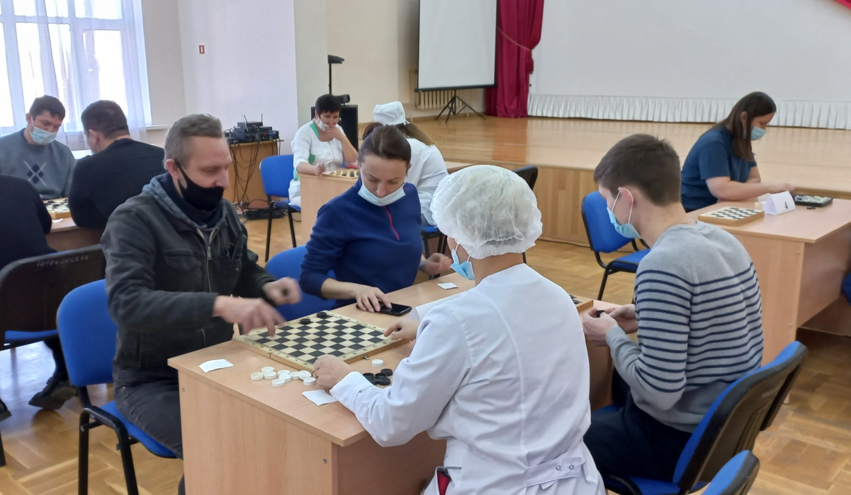
Участники шашечного турнира

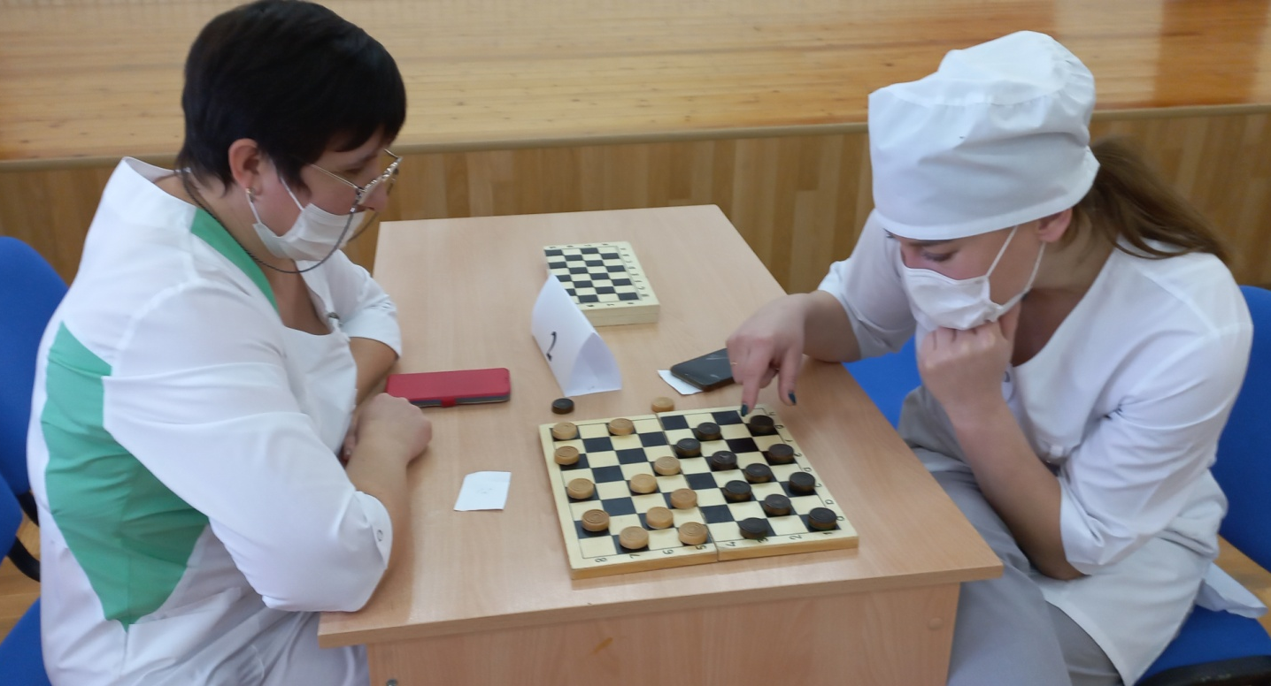
Момент игры среди сестры хозяйки отделения милосердия М.В. Стояновой
и санитарки первой бригады А.В. Лихачевой
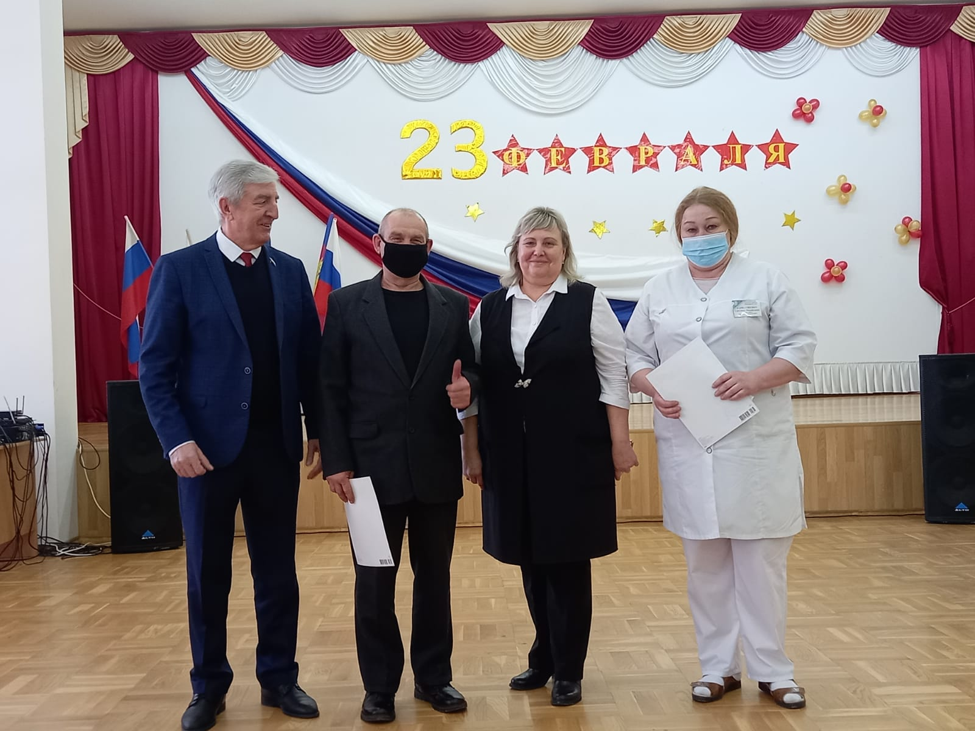
Директор учреждения В.И. Захарченко и председатель профсоюзного комитета
О.В. Чекан наградили победителей шашечного турнира

